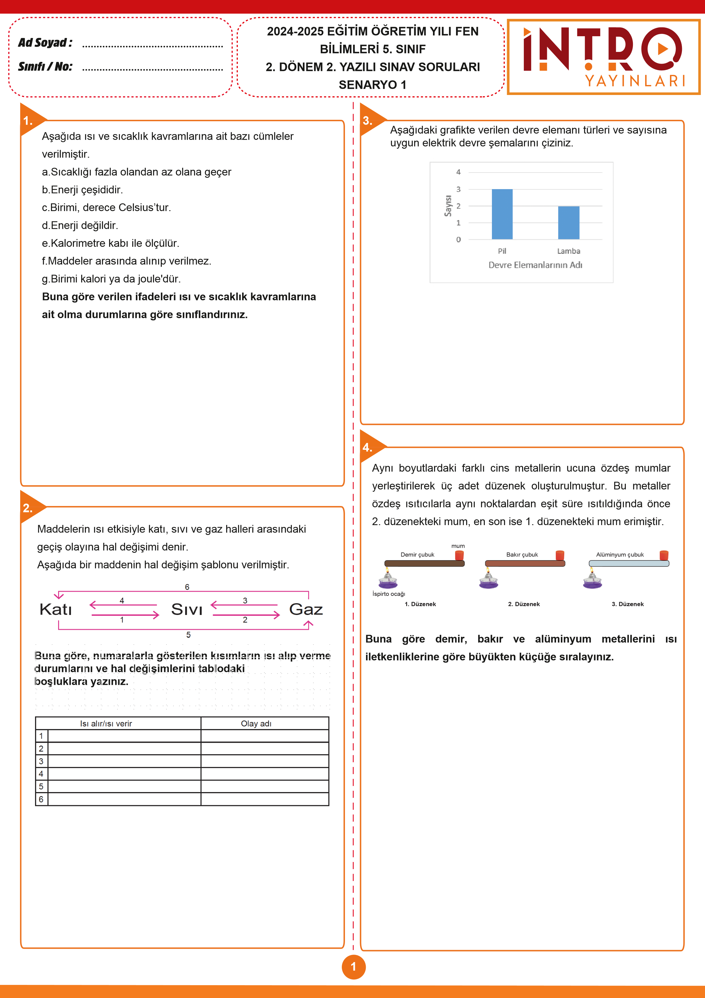

**2**

**5.**

Aşağıdaki tabloda verilen maddeleri ısı iletkeni ve ısı

yalıtkanı olmalarına göre sınıflandırınız.

**6.**

Aşağıda verilen basit elektrik devrelerinin, sembolleri

kullanarak devre şemalarını çiziniz.

**7.**

Katılarda ısı iletimini deneyle göstermek isteyen bir öğretmen

tahta, metal, plastik, cam kaşık kullanarak, bu maddeleri

yarısına kadar sıcak su ile doldurduğu behere bırakıyor. Bu

maddelerin uçlarına katı yağ sürerek yağa boncuk batırıyor

ve yağın eriyerek boncukların düşme sürelerini gözlemliyor.

**8.**

Puan T

ablosu:

BAŞ

ARILAR

3

6

7

8

1

4

2

5

12

12

12

12

12

12

12

16

PUAN

SORU

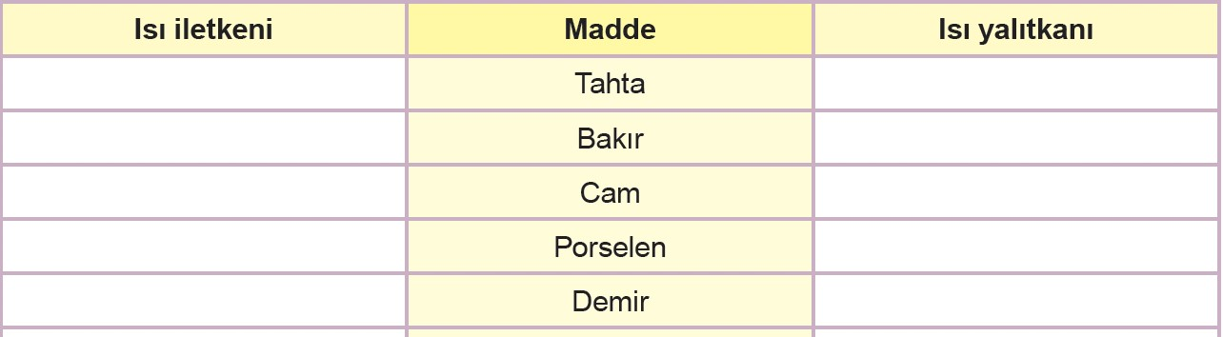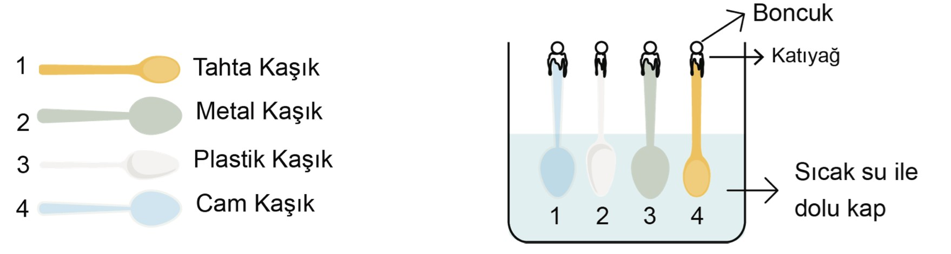

a.Boncukların düşme sürelerini kıyaslayınız.

b.Verilen kaşıkların ısı iletkenliklerini

kıyaslayınız.

günlük hayattan ısı iletkeni ve ısı yalıtkanı malzemelere

ikişer örnek yazınız.

Isı iletkeni:

Isı yalıtkanı:

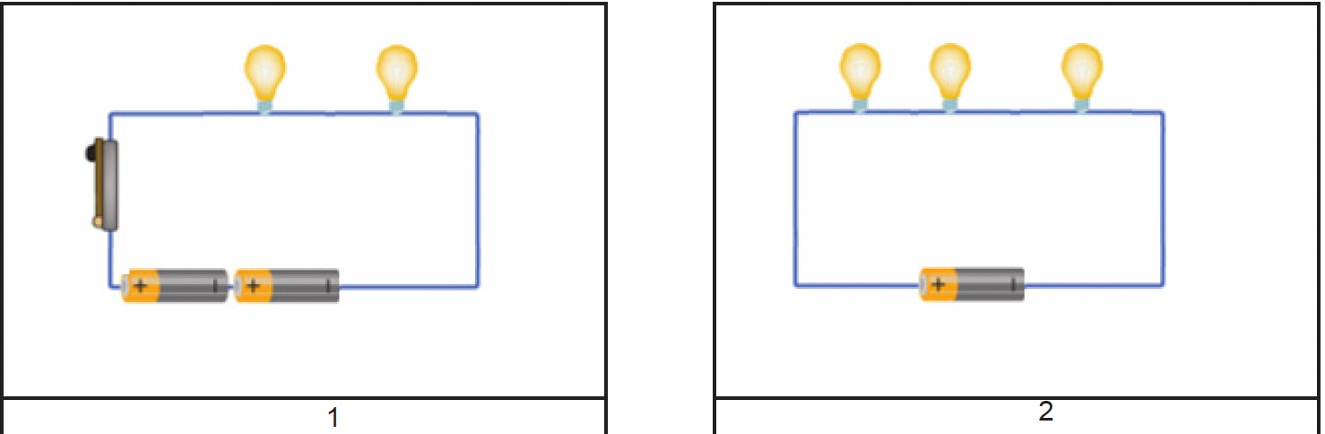

Çeşitli evsel atık örnekleri aşağıda verilmiştir.

a.

K

ullanı

l

mış besin atıkları

b.

Kullanı

l

mış

su pet şişesi

c.

Kullanılmış maden suyu şişesi

d.

Kuruyemiş kabukları

e.

Kumaş parçaları

f.

Alüminyum içecek kutusu

g.

Plastik deterjan kabı

h.

Camdan yapılmış turşu kavanozu

Bu atıklar, geri dönüştürülebilme ve geri

dönüştürülememe durumlarına göre

sınıflandırınız.